P ā r s k a t s

par Salacgrīvas novada pašvaldības 2020.gada budžeta izpildi

Salacgrīvas novada 2020.gada budžets tika apstiprināts 2019.gada 18.decembrī Saistošie noteikumi Nr. B-1, ir veikti 13 reizes budžeta grozījumi sakarā ar papildus finansējuma saņemšanu, projektu realizāciju, ieņēmumu palielināšanu, kā arī precizējot izdevumus pa kodiem. Pēdējie budžeta grozījumi veikti 2020.gada 16.decembrī (Saistošie noteikumi Nr. B-14).

Pamatbudžets
2020.gadā kopējie pamatbudžeta ieņēmumi sastāda EUR 13 298 123

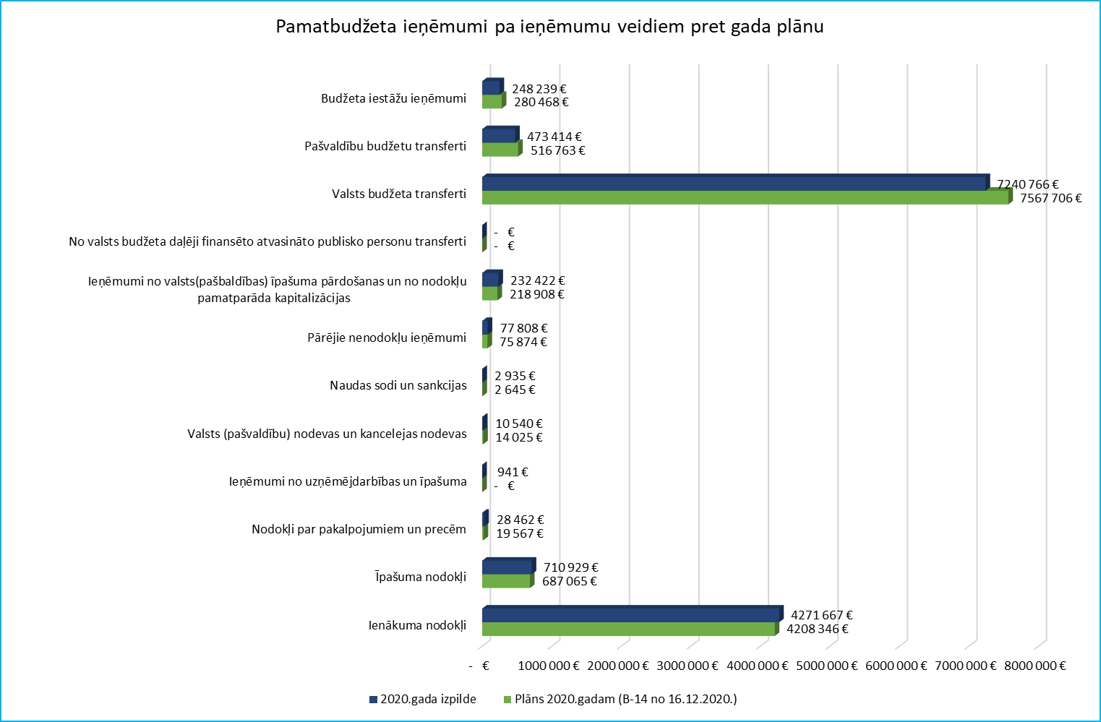

Pamatbudžeta ieņēmumi pa ieņēmumu veidiem
Kods | Nosaukums | Plāns 2020.gadam (B-14 no 16.12.2020.) | 2020.gada izpilde | Izpildes %
 | KOPĀ IEŅĒMUMI | 13 591 367 | 13 298 123 | 98%
01.000 | Ienākuma nodokļi | 4 208 346 | 4 271 667 | 102%
04.000 | Īpašuma nodokļi | 687 065 | 710 929 | 103%
05.000 | Nodokļi par pakalpojumiem un precēm | 19 567 | 28 462 | 145%
08.000 | Ieņēmumi no uzņēmējdarbības un īpašuma | 0 | 941
09.000 | Valsts (pašvaldību) nodevas un kancelejas nodevas | 14 025 | 10 540 | 75%
10.000 | Naudas sodi un sankcijas | 2 645 | 2 935 | 111%
12.000 | Pārējie nenodokļu ieņēmumi | 75 874 | 77 808 | 103%
13.000 | Ieņēmumi no valsts(pašvaldības) īpašuma pārdošanas | 218 908 | 232 422 | 106%
18.000 | Valsts budžeta transferti | 7 567 706 | 7 240 766 | 96%
19.000 | Pašvaldību budžetu transferti | 516 763 | 473 414 | 92%
21.000 | Budžeta iestāžu ieņēmumi | 280 468 | 248 239 | 89%
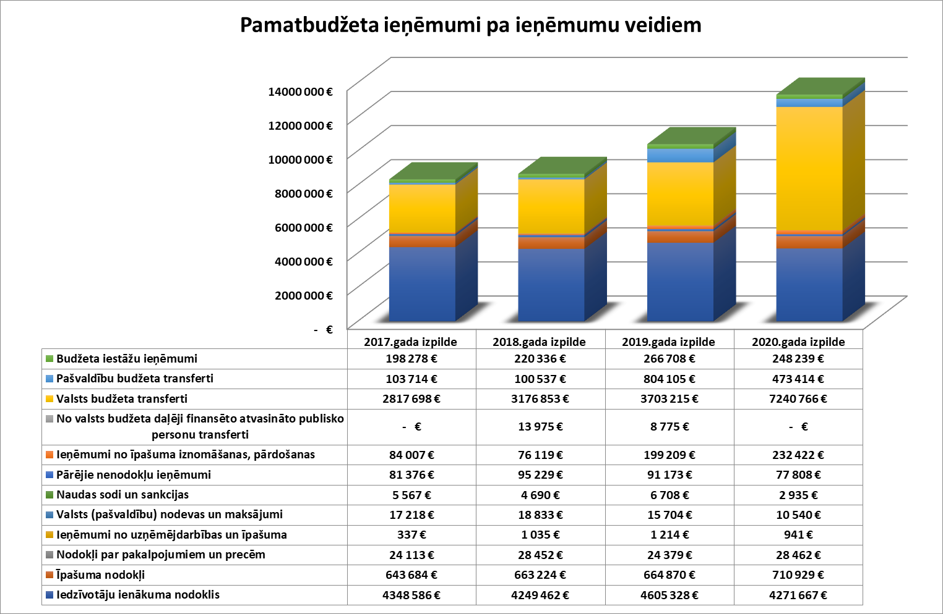

2020.gada kopējie pamatbudžeta izdevumi sastāda EUR 12 047 296

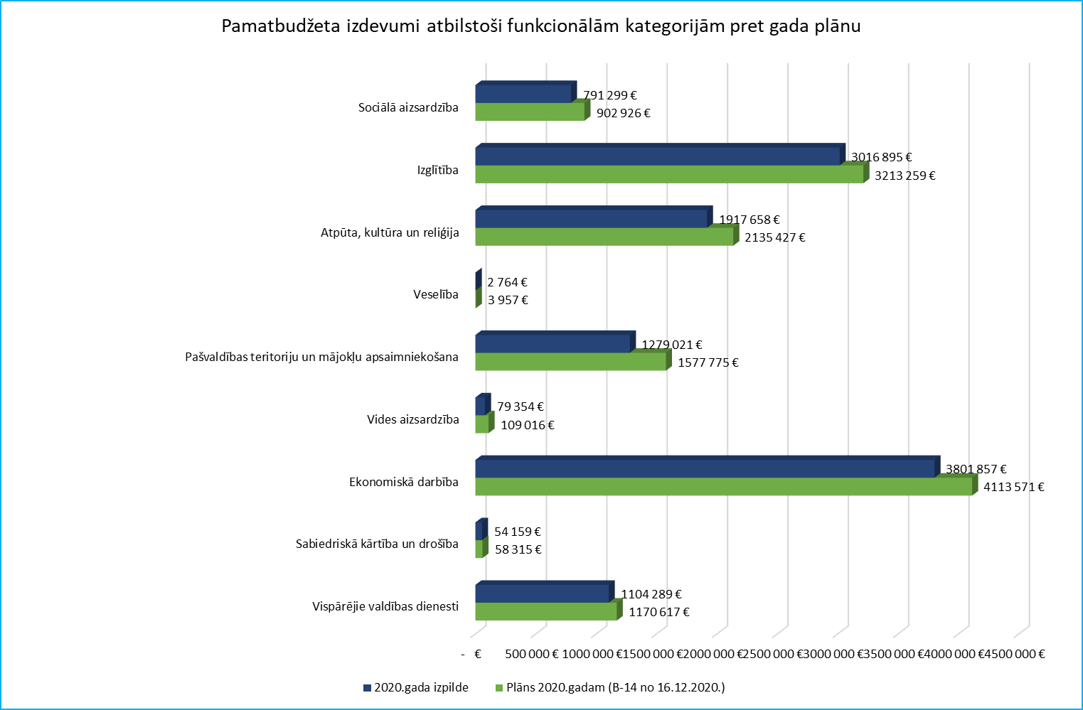

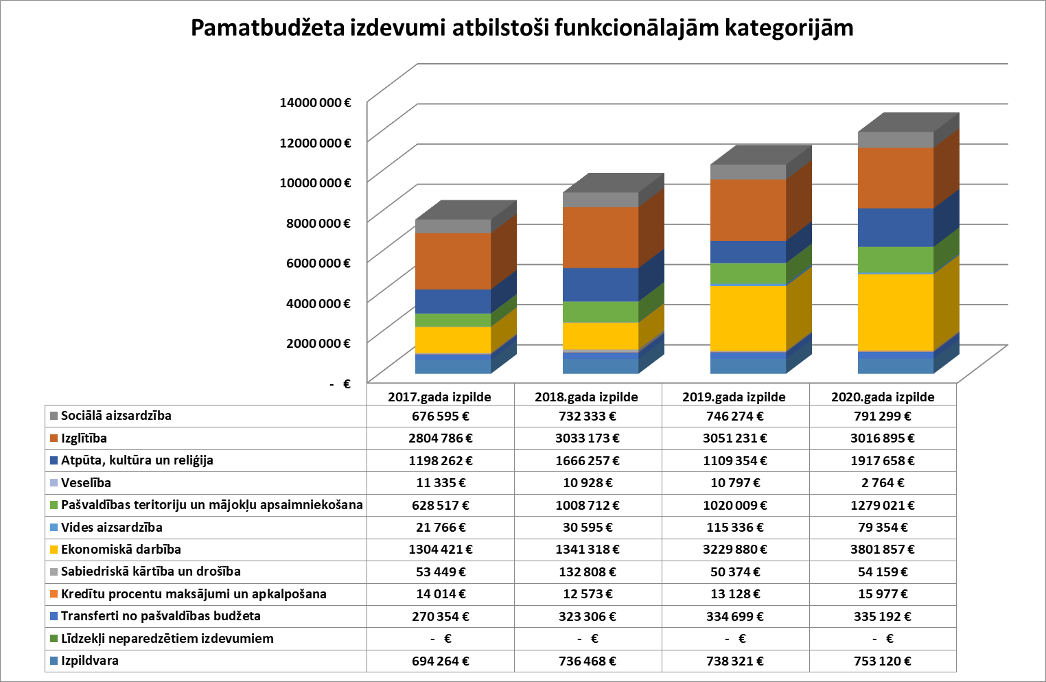

Pamatbudžeta izdevumi
Kods | Nosaukums | Plāns 2020.gadam (B-14 no 16.12.2020.) | 2020.gada izpilde | Izpildes %
Izdevumi atbilstoši funkcionālajām kategorijām |  | 13 284 863 | 12 047 296 | 91%
01.000 | Vispārējie valdības dienesti | 1 170 617 | 1 104 289 | 94%
03.000 | Sabiedriskā kārtība un drošība | 58 315 | 54 159 | 93%
04.000 | Ekonomiskā darbība | 4 113 571 | 3 801 857 | 92%
05.000 | Vides aizsardzība | 109 016 | 79 354 | 73%
06.000 | Pašvaldības teritoriju un mājokļu apsaimniekošana | 1 577 775 | 1 279 021 | 81%
07.000 | Veselība | 3 957 | 2 764 | 70%
08.000 | Atpūta, kultūra un reliģija | 2 135 427 | 1 917 658 | 90%
09.000 | Izglītība | 3 213 259 | 3 016 895 | 94%
10.000 | Sociālā aizsardzība | 902 926 | 791 299 | 88%
Izdevumi atbilstoši ekonomiskajām kategorijām |  | 13 284 863 | 12 047 296 | 91%
1000 | Atlīdzība | 4 282 856 | 4 094 451 | 96%
2000 | Preces un pakalpojumi | 3 089 221 | 2 649 050 | 86%
3000 | Subsīdijas un dotācijas | 137 050 | 118 090 | 86%
4000 | Procentu izdevumi | 6 000 | 2 579 | 43%
5000 | Pamatkapitāla veidošana | 4 972 117 | 4 510 372 | 91%
6000 | Sociālie pabalsti | 452 293 | 337 562 | 75%
7000 | Pašvaldību budžeta uzturēšanas izdevumu transferti citām pašvaldībām | 345 326 | 335 192 | 97%

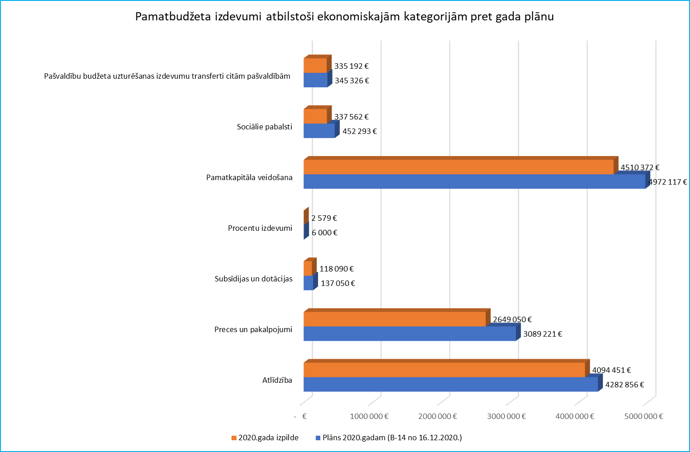

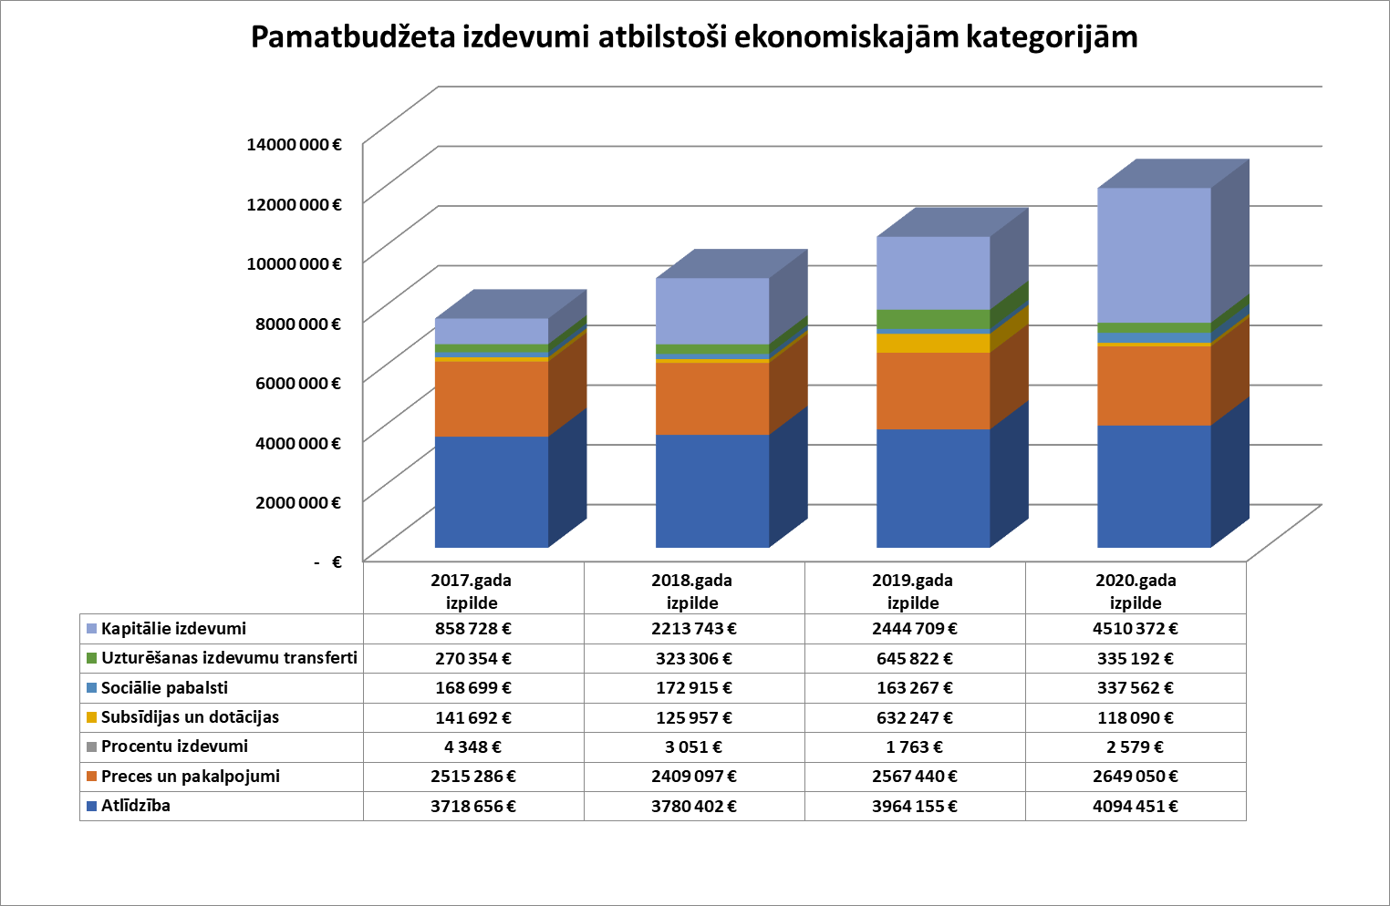

Pamatbudžeta finansēšana

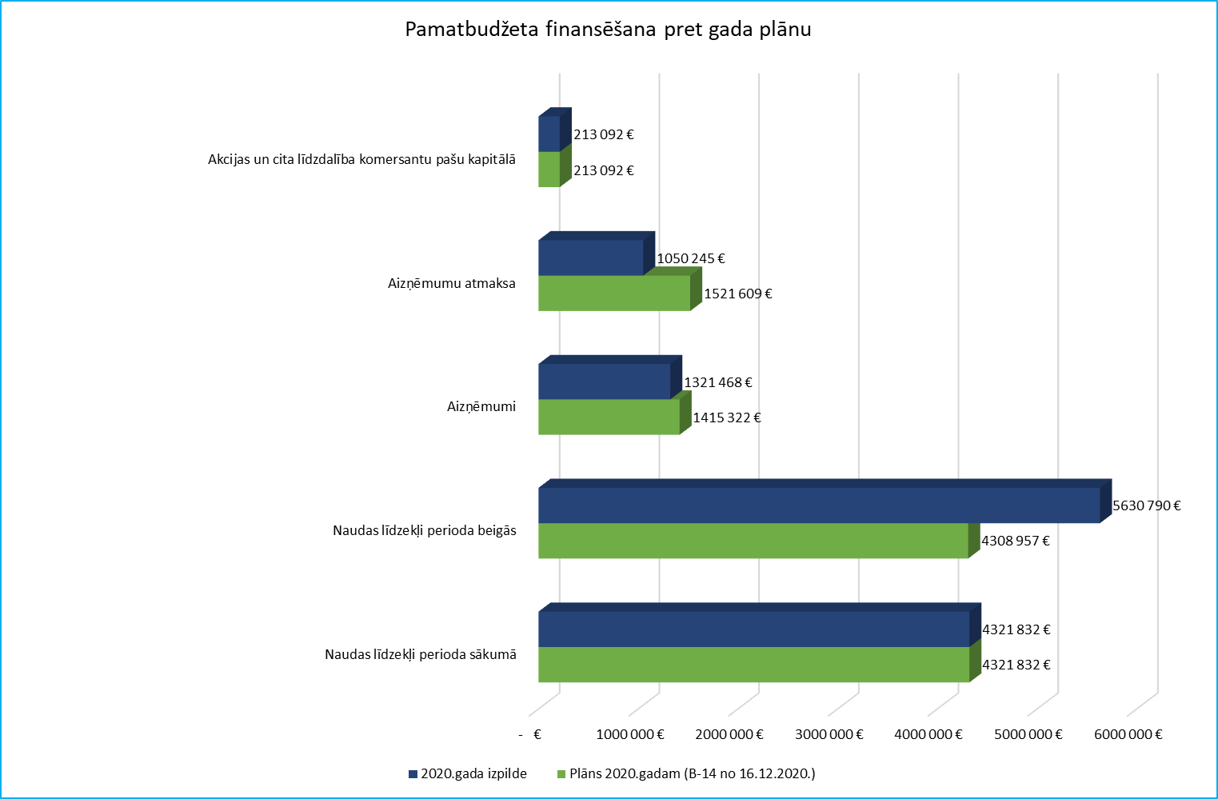

Pamatbudžeta naudas atlikums uz gada beigām EUR 5 630 790
EUR | Mērķis
4 308 957 € | Plānotais naudas atlikums uz gada beigām uzsākto aktivitāšu turpināšanai
41 873 € | Valsts budžeta finansējums noteiktiem mērķiem
640 334 € | Naudas atlikums uzsākto prioritāro un ārpus bāzes aktivitāšu turpināšanai
639 626 € | Citi naudas atlikumi, tai skaitā no bāzes ieņēmumu pārpildes
5 630 790 € | Kopā

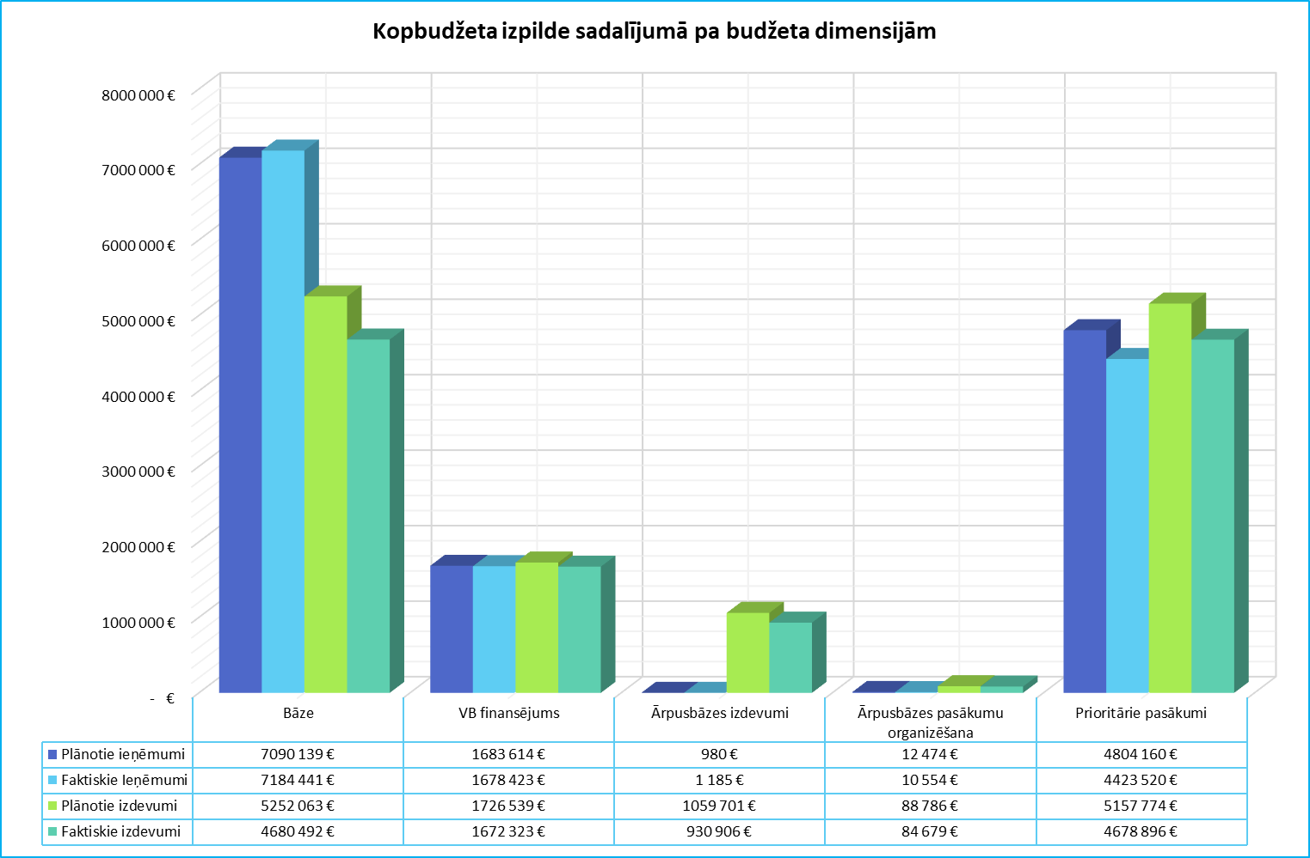

Budžeta izpilde pa budžeta dimensijām
Budžeta dimensijas | Plāns 2020.gadam (B-14 no 16.12.2020.) | 2020.gada izpilde | Izpildes %
Izdevumi | 13 284 863 € | 12 047 296 € | 91%
Bāzes | 5 252 063 € | 4 680 492 € | 89%
Dotācijas, mērķdotācijas | 1 726 539 € | 1 672 323 € | 97%
Ārpus bāzes | 1 059 701 € | 930 906 € | 88%
Prioritārie pasākumi | 5 157 774 € | 4 678 896 € | 91%
Pasākumi | 88 786 € | 84 679 € | 95%
Ieņēmumi | 13 591 367 € | 13 298 123 € | 98%
Bāzes ieņēmumi | 7 090 139 € | 7 184 441 € | 101%
Dotācijas, mērķdotācijas | 1 683 614 € | 1 678 423 € | 100%
Ārpus bāzes | 980 € | 1 185 € | 121%
Ieņēmumi prioritāriem pasākumiem | 4 804 160 € | 4 423 520 € | 92%
Pasākumi | 12 474 € | 10 554 € | 85%

Sagatavoja: ekonomiste I.Lazdiņa

